**Installasi Anaconda**

* Buka file installer Anaconda dan klik Next.

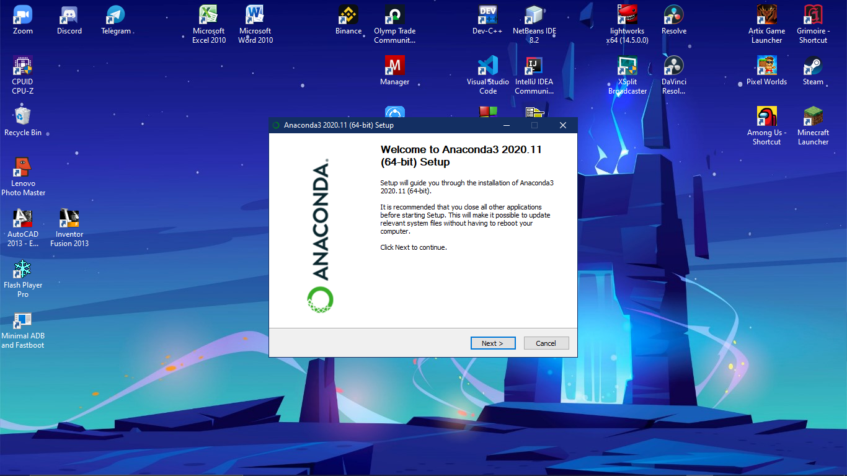

* Pilih “I Agree” dalam pernyataan lisensi.

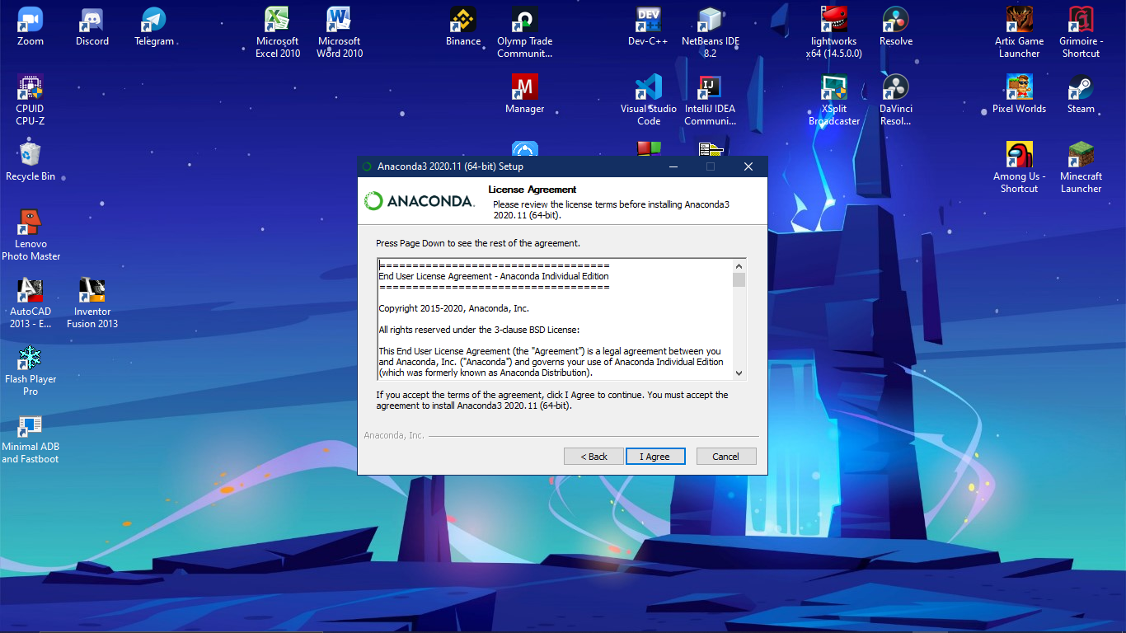

* Pilih tipe installasi yang di rekomendasi, lalu klik Next.

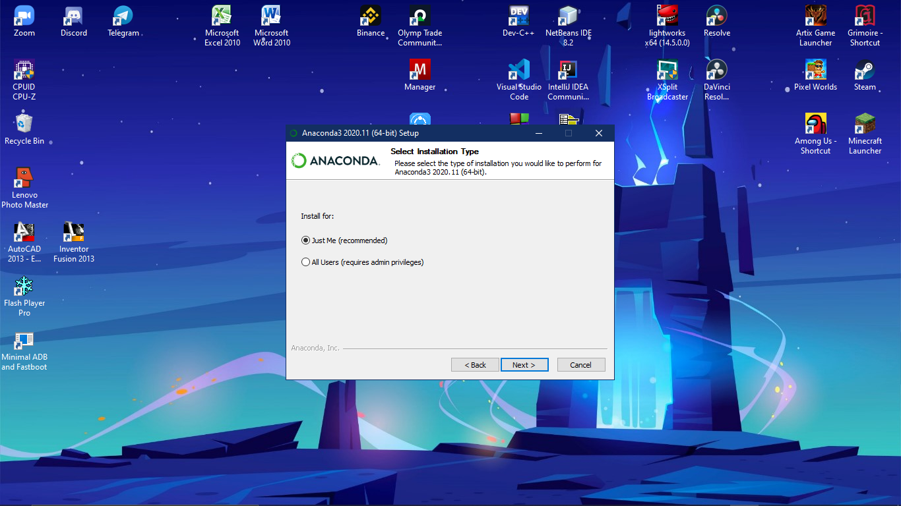

* Pilih lokasi penyimpanan sesuai keinginan, lalu klik Next.

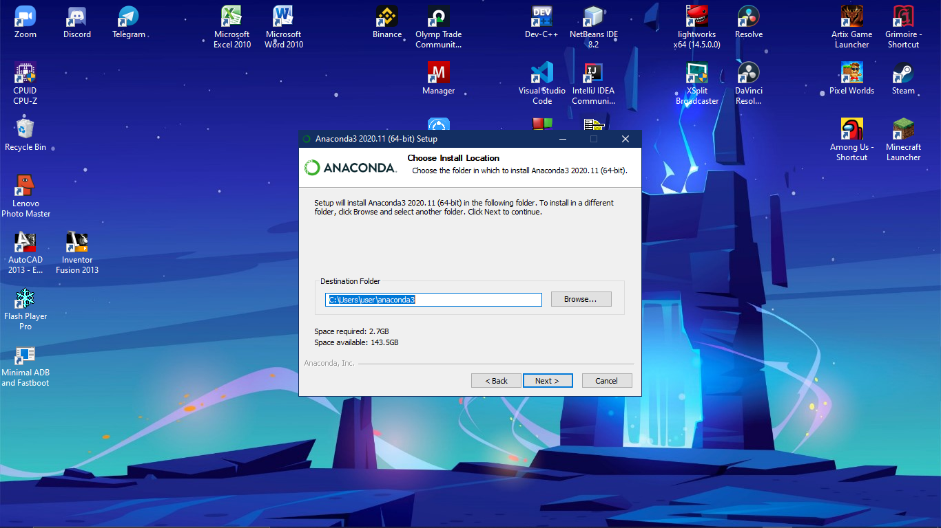

* Langsung saja klik Install tanpa menambahkan centang pada kotak di atas.

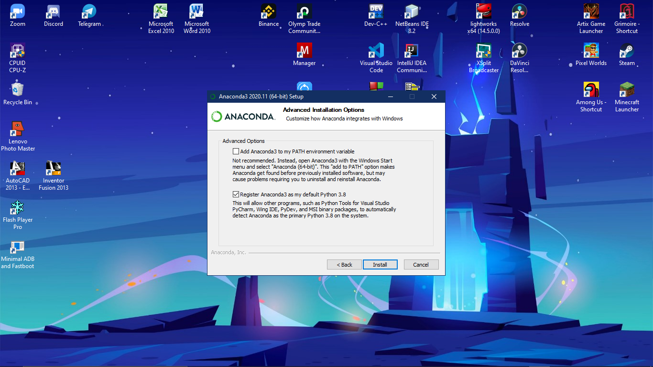

* Tunggu saat proses instalasi berlangsung.

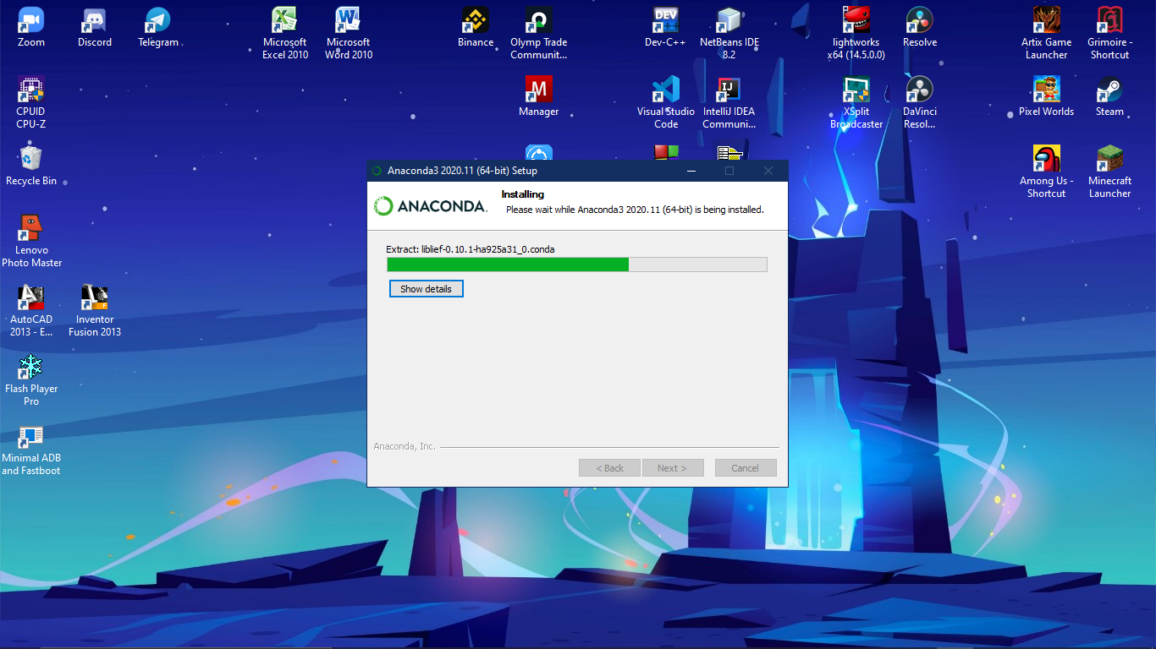

* Ketika proses instalasi selesai silahkan klik tombol Next.

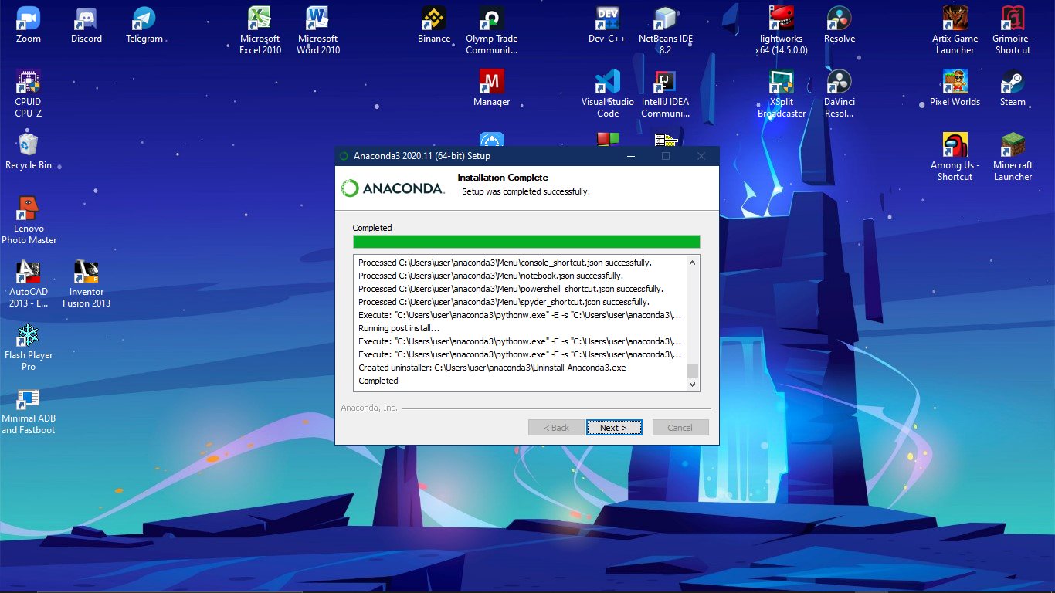

* Klik Next saja.

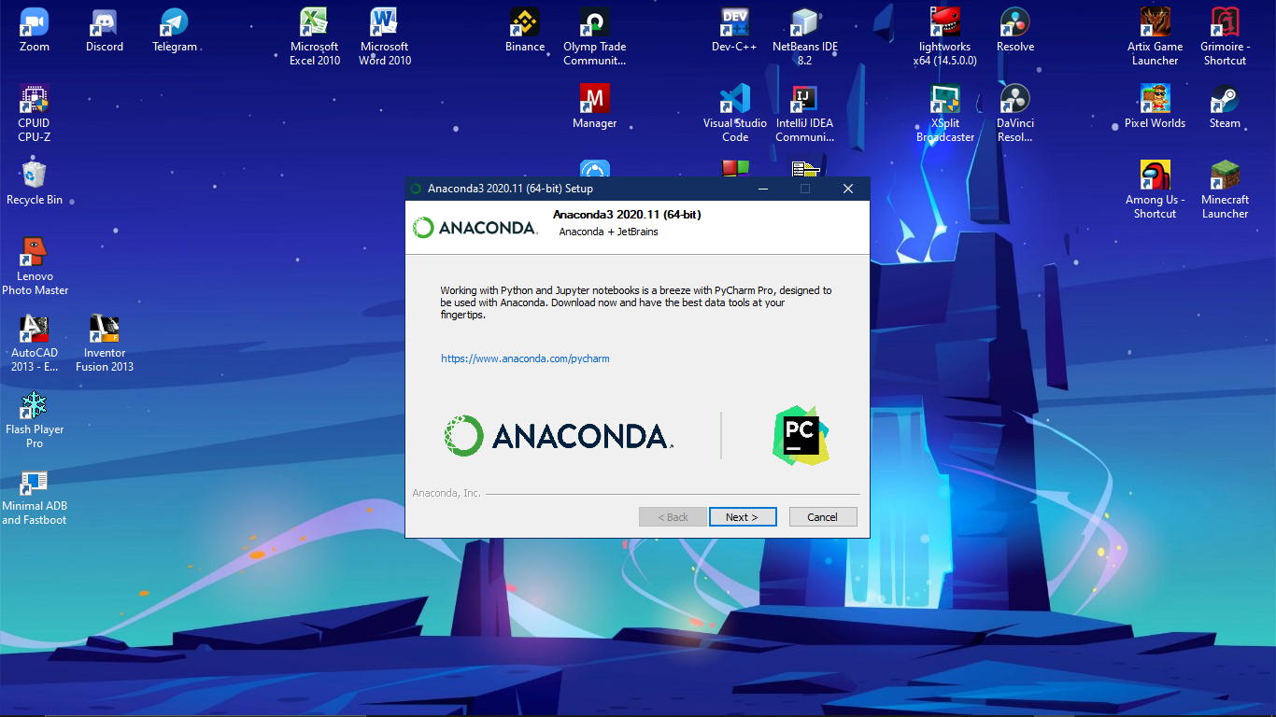

* Klik Finish dan proses instalasi selesai.

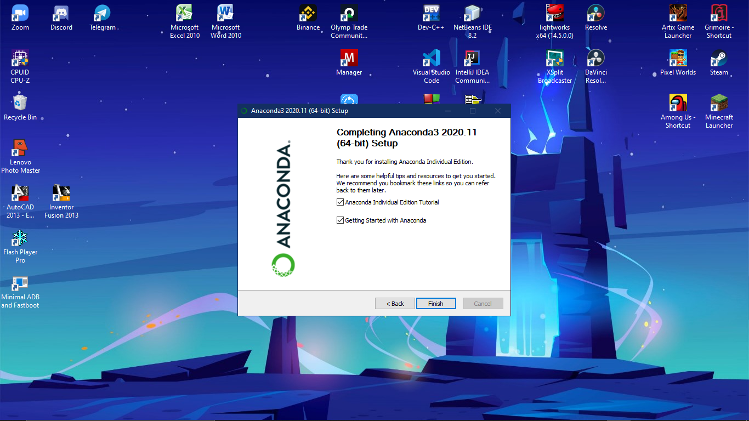

**Installasi Phyton**

* Buka file installer Phyton dan pilih (Install Now) jika baru pertama kali download Python, atau pili (Upgrade Now) jika sudah mempunyai Python dan ingin mempebaharuinya.

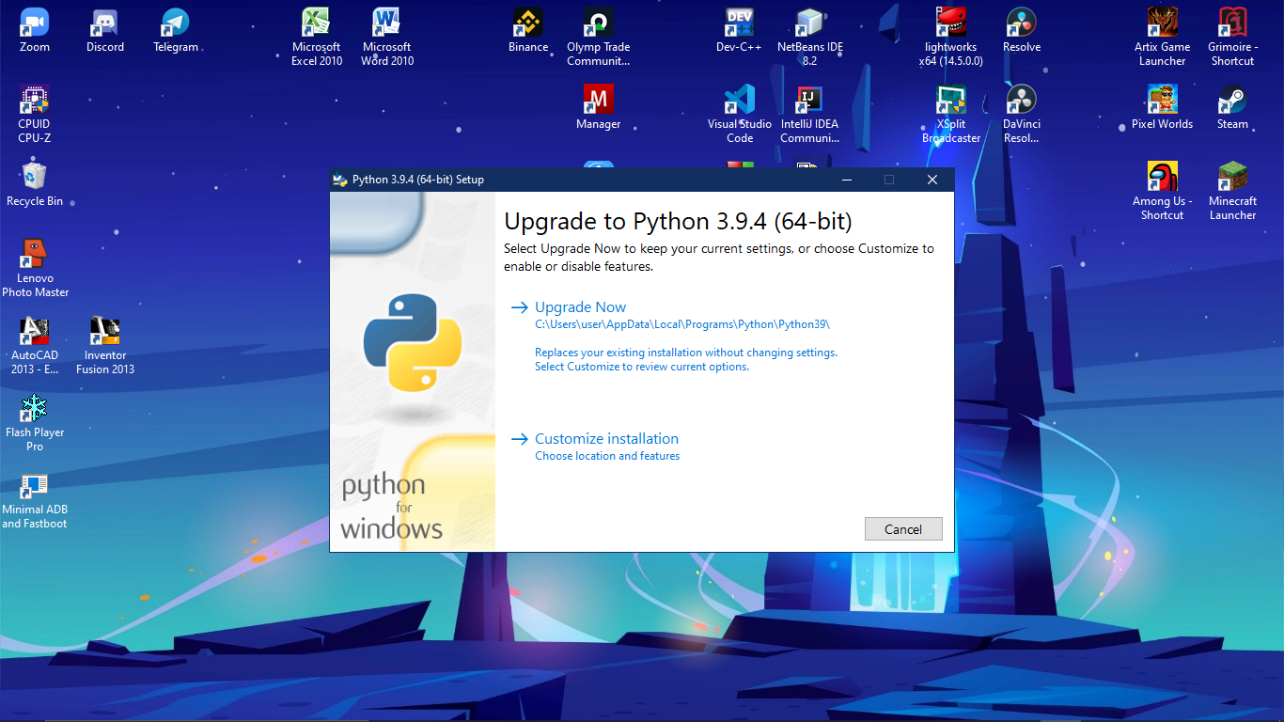

* Tunggu proses Setup selesai

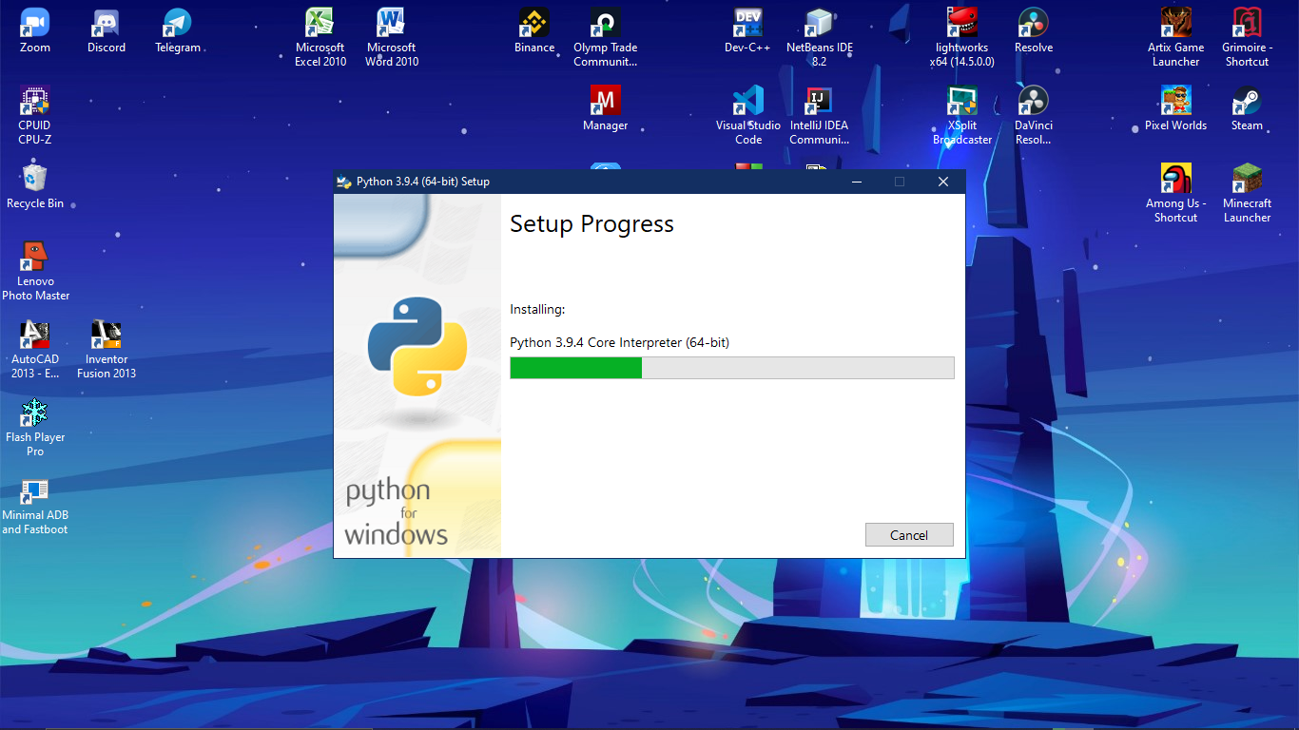

* Ketika proses Setup berhasil, akan muncul tampilan seperti ini dan klik Close.

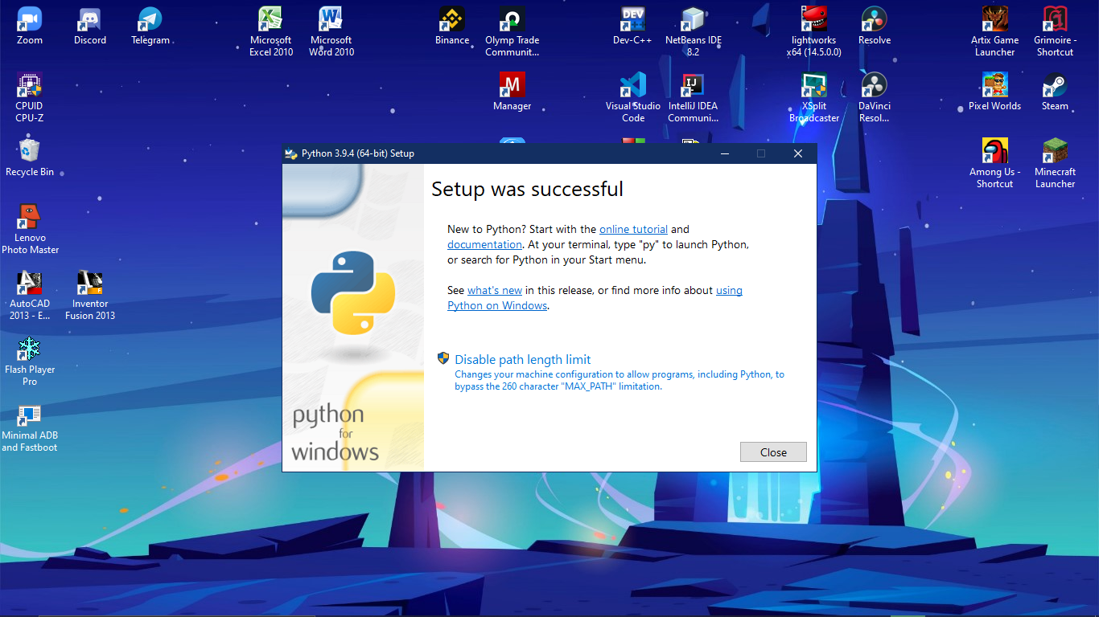

* Silahkan cek Python yang sudah terinstall menggunakan CMD. (Win + R)

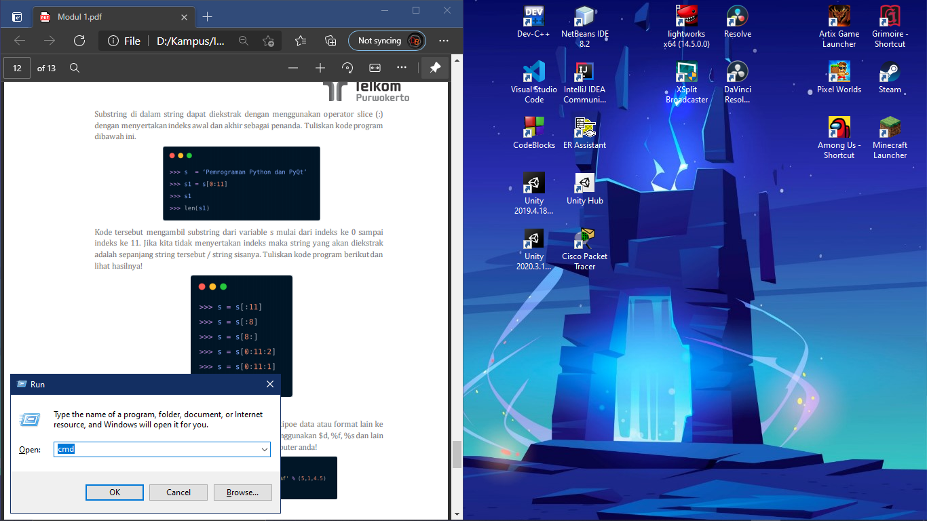

* Maka ini tampilan CMD biasa

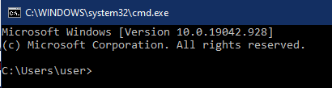

* Ketik “Python” pada CMD

